BAB II TINJAUANPUSTAKA

Asesmen Pembelajaran

PengertianAsesmenPembelajaran

Menurut (Murray Print, 1993) dalam (noly shofiyah, 2018), Assessment memiliki cakupan yang lebih luas dibandingkan dengan pengukuran, karena di dalamnya tidak hanya sekedar menghimpun data, tetapi juga melibatkan proses interpretasi dan penyajian hasil data pengukuran, sehingga memberikan makna yang lebih mendalam terhadap capaian pembelajaran peserta didik.
Menurut Agustina et al., (2022) Asesmen pembelajaran merupakan unsur yangtakterpisahkandarikeseluruhanrangkaianprosespembelajaran.Olehkarena itu, kegiatan asesmen idealnya dilaksanakan oleh pendidik secara berkesinambungan selama proses pembelajaran berlangsung, agar informasi yang diperoleh dapat menggambarkan perkembangan pemahaman dan keterampilan peserta didik secara autentik dan menyeluruh.
Asesmenmemegangperananyangsangatpentingdalamkeseluruhanproses pembelajaran,karenamelaluiasesmenpendidikdapatmemperolehgambaranyang jelas mengenai capaian hasil belajar peserta didik. Asesmen tidak hanya merefleksikan sejauh mana peserta didik telah memahami materi yang dipelajari, tetapijugamenjadialatukurdalammenilaiperkembanganketerampilan,sikap,dan kompetensiyangtelahterbentukselamaprosespembelajaranberlangsung.Dengan demikian,asesmenberfungsisebagaijembatanyangmenghubungkanantaraproses pembelajaran yang telah dirancang dengan

tujuan pendidikan yang diharapkan, sekaligus menjadi dasar bagi pendidik untuk merancangtindaklanjutpembelajaranyanglebihefektifdanbermaknabagipeserta didik. (Sayekti et al., 2022)
Dari beberapa penjelasan para ahli dapat disimpulkan bahwa asesmen merupakan bagian penting dalam proses pembelajaran yang tidak hanya berperan sebagai alat pengukur capaian hasil belajar, tetapi juga sebagai sarana untuk memahami perkembangan pengetahuan, keterampilan, dan sikap peserta didik secara utuh. Asesmen yang dilaksanakan secara berkesinambungan membantu pendidik merancang pembelajaran yang lebih adaptif dan bermakna, sehingga proses pendidikan mampu berjalan selaras dengan tujuan pengembangan potensi peserta didik secara holistik.

Jenis-jenisAsesmen
- Asesmen Diagnostik
Menurut Diki Firmanzah (2021), asesmen diagnostik adalah suatu bentuk evaluasi yang dirancang secara khusus untuk mengetahui kemampuan, potensi, sertaketerbatasanyangdimilikiolehpesertadidik.Hasildariasesmeniniberfungsi sebagai dasar bagi pendidik dalam merancang dan menyesuaikan strategi pembelajaran agar lebih sesuai dengan tingkat kompetensi dan karakteristik masing-masing peserta didik (Kementerian Pendidikan dan Kebudayaan Republik Indonesia, 2020).
Menurut Suprapti et al., (2024), asesmen diagnostik merupakan bagian penting dalam sistem penilaian pembelajaran yang diterapkan pada Kurikulum Merdeka.Jenispenilaianinidirancangdandilaksanakanolehpendidiksebelum

proses pembelajaran dimulai, dengan tujuan untuk memperoleh gambaran awal mengenai kemampuan dan kebutuhan belajar peserta didik sehingga perencanaan pembelajaran dapat disusun secara lebih tepat dan efektif.
Dari beberapa penjelasan diatas asesmen diagnostik merupakan bentuk penilaian awal yang berfungsi untuk mengidentifikasi kemampuan, potensi, dan kelemahan peserta didik. Melalui asesmen ini, pendidik dapat memperoleh informasi mendalam mengenai kesiapan dan kebutuhan belajar siswa sehingga proses pembelajaran dapat dirancang secara tepat, efektif, dan sesuai dengan karakteristik individu peserta didik.

Asesmen Sumatif
Menurut Arta (2024) asesmen sumatif dilaksanakan pada akhir suatu periode pembelajaran dengan tujuan untuk menilai tingkat pencapaian peserta didik terhadap tujuan pembelajaran yang telah ditetapkan. Sementara itu, evaluasi merupakanprosespengambilankeputusanyangdidasarkanpadahasilpengukuran dan asesmen guna menilai efektivitas serta ketercapaian proses pembelajaran.

Asesmen Formatif
Asesmen formatif merupakan proses penilaian yang dilakukan selama pembelajaran untuk memantau perkembangan dan pencapaian kompetensi peserta didik. Asesmen ini berperan membantu guru mengidentifikasi kesulitan belajar, memberikan umpan balik yang konstruktif, serta meningkatkan efektivitas dan makna proses pembelajaran.(Putri & Zakir, 2023)

Asesmen formatif berfokus pada pemantauan perkembangan peserta didik secara berkelanjutan selama proses pembelajaran berlangsung. Penilaian ini tidak digunakan sebagai dasar pengambilan keputusan penting seperti kelulusan, kenaikan kelas, maupun penentuan nilai akhir, melainkan sebagai upaya untuk memahami kemajuan belajar peserta didik dan meningkatkan kualitas proses pembelajaran. (Rahma Yuni, Ramayulis Rahman, Ratna Juita, 2025)

FungsiAsesmen Pembelajaran

Menurut (Pusmenjar, 2022) dalam (Baruta, 2023), asesmen dalam Kurikulum Merdeka tidak hanya memberikan manfaat bagi pendidik, tetapi juga berdampak positif bagi perkembangan pembelajaran peserta didik. Asesmen ini berfungsi sebagai alat refleksi sekaligus evaluasi dalam mengukur pencapaian kompetensi serta memperbaiki proses pembelajaran, baik melalui pendekatan formatif maupun sumatif.
- ManfaatAsesmen Formatif

Asesmen formatif memiliki peran penting dalam mendukung proses pembelajaran yang adaptif dan berorientasi pada kebutuhan peserta didik.
  - Bagiguru,asesmenformatifberfungsiuntuk:

    - Memberikangambarantentangkebutuhanbelajarpesertadidiksecara individual.
    - Mengidentifikasitingkatpenguasaanmateri,kelemahanyangdimiliki,serta bagian materi yang belum dipahami oleh peserta didik.

    - Membantu pendidik memahami sejauh mana peserta didik menguasai materi sekaligus memperkirakan potensi keberhasilan mereka dalam menghadapi asesmen sumatif.
    - Menjadi dasar pertimbangan dalam mengevaluasi efektivitas program pembelajaran yang telah diterapkan.
    - Membantu guru dalam menyusun perencanaan pembelajaran dan menentukan topik-topik yang relevan untuk proses pengajaran berikutnya.
    - Menjadi sumber refleksi bagi pendidik dalam merancang proses pembelajaran yang lebih bermakna dan berkualitas.
  - Bagipesertadidik,asesmenformatifmemilikimanfaatantaralain:
    - Memberikanpemahamanyanglebihjelasmengenaitingkatpenguasaan mereka terhadap materi pelajaran.
    - Membantu peserta didik mengidentifikasi tantangan serta hambatan dalam proses memahami materi pembelajaran.
    - Memberikanarahanbagipesertadidikuntukmenentukanlangkahstrategis dalam mencapai tujuan belajar yang optimal.
    - Mendorongpesertadidikuntuklebihmenghargaiprosesbelajar,tidak semata-mata berfokus pada hasil akhir.
- ManfaatAsesmen Sumatif

Asesmensumatifberfungsisebagaialatuntukmenilaicapaianakhirpeserta didik sekaligus memberikan gambaran atas keberhasilan proses pembelajaran.
  - Bagiguru,asesmensumatifbermanfaatuntuk:

    - Menjadi acuan dalam menentukan nilai akhir peserta didik dan membandingkan hasil capaian antar individu.
    - Memberikanumpanbalikbagigurudalammemperbaikimetodepengajaran ke depannya.
    - Menjadi dasar pertimbangan dalam pengambilan keputusan terkait kenaikan kelas maupun kelulusan peserta didik pada jenjang pendidikan tertentu.
    - Menyediakaninformasimengenaiperkembanganbelajarpesertadidikyang dapatdisampaikankepadaorangtuamaupunpihaksekolahsebagaibentuk pertanggung jawaban akademik.
  - Bagipesertadidik,asesmensumatifmemilikiperanpentingantara lain:

    - Menjadisumberumpanbalikdalammenilaicapaianhasilbelajaryangtelah diraih, serta sebagai motivasi untuk mempertahankan atau meningkatkan kualitas pembelajaran.
    - Memberikan informasi terkait kelayakan untuk melanjutkan ke tingkat pendidikan berikutnya atau naik kelas.
    - Menjadibuktikonkretataspenguasaanpengetahuandanketerampilanyang telah diperoleh selama mengikuti proses pembelajaran.

PrinsipAsesmenPembelajaran

Menurut Lestari et al., (2023), Dalam menerapkan prinsip asesmen pembelajaran, terdapat beberapa hal penting yang perlu diperhatikan agar proses asesmen dapat berjalan secara optimal dan bermakna.

- Asesmen harus menjadi bagian yang terintegrasi dalam proses pembelajaran, tidak hanya sebagai alat evaluasi akhir, melainkan juga berperandalammemfasilitasipembelajaransertamemberikanumpanbalik yangholistikbagipendidik,pesertadidik,danorangtuauntukmenentukan langkah strategis berikutnya.
- Pelaksanaan asesmen perlu dirancang dan disesuaikan dengan fungsi utamanya, dengan fleksibilitas dalam memilih teknik dan waktu pelaksanaan agar mampu mendukung pencapaian tujuan pembelajaran secara efektif.
- Asesmenharusdirancangsecaraadil,proporsional,valid,danreliabelagar dapat menggambarkan kemajuan belajar peserta didik secara akurat dan menjadi dasar yang tepat dalam pengambilan keputusan pendidikan.
- Laporan hasil asesmen disusun secara sederhana namun informatif, menyampaikaninformasiesensialterkaitkarakter,kompetensi,danstrategi tindaklanjutyangrelevanbagipengembanganpesertadidik.Terakhir,hasil asesmen dimanfaatkan secara aktif oleh peserta didik, pendidik, tenaga kependidikan, serta orang tua sebagai bahan refleksi untuk meningkatkan kualitas proses dan hasil pembelajaran secara berkelanjutan.
AplikasiQuizizz

PengertianQuizizz

Quizizz merupakan sebuah platform digital berbasis kuis interaktif yang dirancang dengan pendekatan menyerupai permainan. Media ini dapat dimanfaatkanolehpendidiksebagaisaranapendukungdalamprosespembelajaran,

guna menciptakan suasana belajar yang lebih menarik, menyenangkan, dan memotivasi keterlibatan aktif peserta didik (Nababan et al., 2023). Dengan fitur yang beragam, seperti penyediaan pilihan jawaban yang variatif dan kemampuan menambahkan elemen visual berupa gambar sebagai latar belakang, Quizizz mampu meningkatkan daya tarik materi pembelajaran. Inovasi ini tidak hanya memfasilitasi pengajaran yang lebih menarik, tetapi juga mendorong partisipasi aktifpesertadidik,sehinggamendukungpencapaianhasilbelajaryanglebihefektif dan bermakna.
MenurutKurniawan(2022)Quizizzmerupakansebuahaplikasipendidikan berbasis permainanyang memilikikarakteristik naratifsertafleksibel.Aplikasiini dirancang untuk berfungsi sebagai media pembelajaran interaktif yang efektif dalam menyampaikan materi sekaligus sebagai sarana evaluasi yang menarik dan menyenangkan. Melalui Quizizz, pendidik dapat mengembangkan kuis dengan beragam fitur, seperti menyediakan hingga empat opsi jawaban, menambahkan elemenvisualberupagambarpadalatarbelakangpertanyaan,sertamengaturdurasi waktu pengerjaan soal.
Quizizz merupakan sebuah aplikasi berbasis game, yang didalamnya terdapatpermainanyangtidakbiasa, karena didalamnya dapat digunakan sebagai edukasidalam pembelajaran yang menyenangkan. Mujahidin et al., (2021). Aplikasi ini menawarkan pengalaman belajar yang berbeda karena tidak hanya menghadirkanelemenpermainan,tetapijugamengintegrasikankomponenedukasi yang relevan. Melalui fitur-fitur inovatif seperti kuis interaktif, papan peringkat, danumpanbaliklangsung, Quizizzmenciptakan suasanabelajaryangmenarik dan

memotivasi siswa untuk terlibat aktif dalam pembelajaran. Dengan demikian, aplikasiinimenjadisaranayangefektifdalammenyampaikanmateripembelajaran secara kreatif dan menyenangkan, sekaligus mendukung perkembangan keterampilan abad ke-21.
Quizizzadalahaplikasipendidikanberbasisgameyangmembawaaktivitas multi pemain ke ruang kelas dan menjadikan pembelajaran dalam kelas lebih menyenangkan dan lebih interaktif (Purba, 2019) dalam (Kusumadewi & Aeni, 2022).Dengandemikian,Quizizzmenjadisalahsatualternatifmediapembelajaran yang efektif untuk mengoptimalkan pencapaian hasil belajar dalam konteks pendidikan modern.
Berdasarkan penjelasan diatas dapat disimpulkan quizizz sebagai sebuah platform pendidikan berbasis permainan yang dirancang untuk menciptakan pembelajaran yang interaktif, menyenangkan, dan efektif. Dengan fitur-fitur inovatif seperti kuis interaktif, penyediaan opsi jawaban yang variatif, elemen visual,papanperingkat,sertaumpanbaliklangsung,Quizizzmampumeningkatkan daya tarik pembelajaran sekaligus memotivasi siswa untuk berpartisipasi aktif. Platform ini tidak hanya memfasilitasi penyampaian materi secara kreatif, tetapi juga berfungsi sebagai sarana evaluasi yang mendukung perkembangan keterampilan abad ke-21. Dengan keunggulan tersebut, Quizizz menjadi media pembelajaranalternatifyangrelevandalamkontekspendidikanmodern,membantu optimalisasi pencapaian hasil belajar siswa secara bermakna dan efektif.
Penelitian yang dilakukan oleh Capuno (2023) menunjukkan bahwa penggunaanQuizizzsebagaimediaasesmendigitalmampumeningkatkan

efektivitas pelaksanaan asesmen formatif di kelas. Capuno menekankan bahwa penerapan asesmen formatif berbasis permainan memungkinkan pendidik memberikan umpan balik secara langsung kepada peserta didik, sehingga proses pembelajaran menjadi lebih interaktif dan bermakna.

KelebihandanKelemahanAplikasi Quizizz

Silitonga(2021)dalamjurnalnyamengatakanAdabeberapakelebihan aplikasi Quizizz sebagai media pembelajaran, antara lain :
- Bagiguruataupendidik,memudahkandalammembuat soal.
- Ketika siswa menjawab soal atau kuis dengan benar, setelah itu akan muncul berapa poin yang didapatkan dalam satu soal, juga mendapatkan ranking atau peringkat berapa dalam menjawab kuis tersebut.
- Bilamanasiswamenjawabkuis tersebut salah,makaakanmunculjawaban yang benar, guna koreksi mandiri bagi siswa.
- Ketika telah dinyatakan selesai mengerjakan kuis, pada sesi akhir atau penutup, sebelumnya akan di tampilkan review question guna mencermati kembali jawaban yang telah dipilih.
- Dalammengerjakankuis,setiapsiswamendapatkansoalkuisyangberbeda- beda, karena telah di acak secara otomatis, sehingga meminimalisir kecurangan.
- Dalam pengerjaan kuis, setiap siswa mendapat daftar pertanyaan yang berbeda dengan siswa lainnya karena kuis tersebut dibuat dalam bentuk Homework/PR sehingga daftar soalnya diacak dan setiap siswa, soal yang muncul berbeda beda.

AdapunkekuranganataukelemahandariaplikasiQuizizzsebagaimedia pembelajaran, yakni sebagai berikut :
- Jaringanatauinternet,yangsewaktu-waktubermasalah

- Ketika mengerjakan, siswa dapat membuka tab baru, itu artinya siswa bisa masuk dengan mudah menggunakan lain untuk mencari jawaban.
- Dalam permasalahan waktu, siswa yang mulanya bisa mendapatkan peringkat atas, memiliki kemungkinan penurunan peringkat, dikarenakan manajemen waktu yang kurang tepat.
- Akan menjadi kendala atau permasalahan tambahan, bila siswa terlambat bergabung.

Langkah-langkahPenggunaannAplikasiQuizizz

Berikutlangkah-langkah penggunaanAplikasiQuizizz:

- Pertama-tamabukasituswebquizizz.com
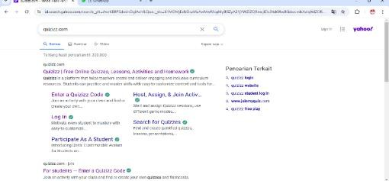

Gambar2. 1bukasitusweb kemudiancari quizizz.com

- Kemudian klik tombol “sign up” jika belum mempunyai akun, apabila sudah mempunyai akun maka klik “log in”

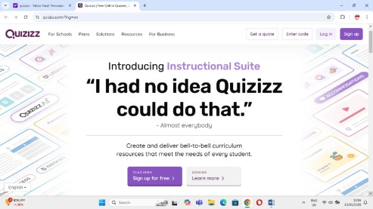
Gambar2.2Kliktombol“signup”jikabelummempunyaiakunjikasudahmaka klik “log in”
- Kemudianklik“continuewithgoogle”untukmendaftarkeakun quizizz
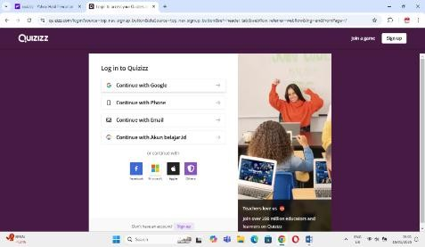
Gambar2.3 klik“continuewith google”

- Selanjutnya masuk menggunakan akun email yang akan digunakan untuk akun quizizz
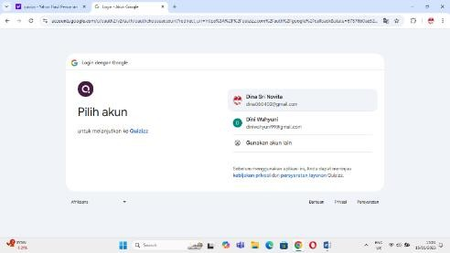
Gambar2.4masukmenggunakanakunemail

- Kemudianklik“School” untuklogin
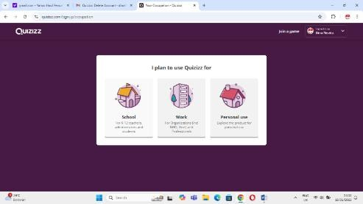

Gambar2.5 klik“School”untuk login
- Laluklikmenu“ateacher”danmasuksebagaiguruagarbiasmendesain
kuis
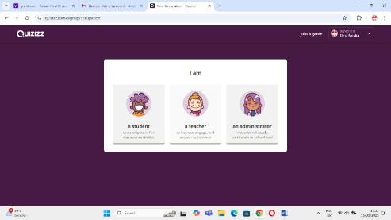
Gambar2.6klikmenu “ateacher”dan masuk

- Kemudianmuncullayaryangmenandakantampilanmenuawalquizizz

kemudianklikcreateuntukmembuatsoal
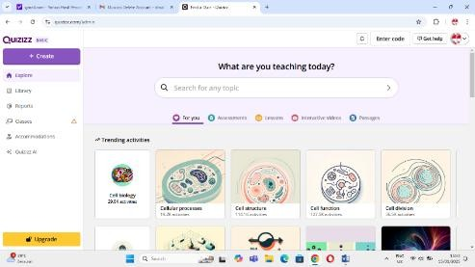
Gambar2.7tampilanmenuawal quizizz

- Setelahklikcreate,pilih“assessment”
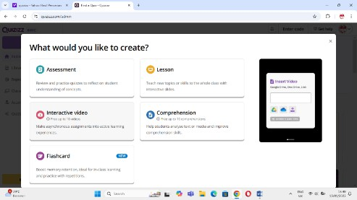
Gambar2.8klik create,pilih “assessment”
- Kemudianklik“Buatdariawal”

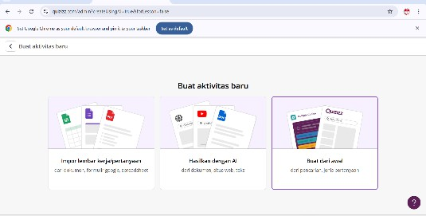
Gambar2.9 klik “Buat dari awal”
- Kemudianklik“isiansingkat”untukmembuatsoal
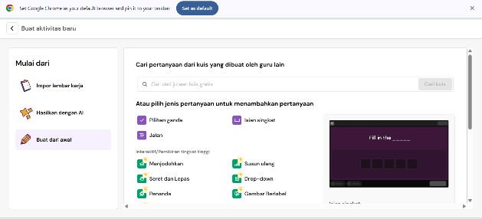

Gambar2.10 klik“isiansingkat”untuk membuatsoal
- Tampilanlayaruntuk membuatsoalisian singkat
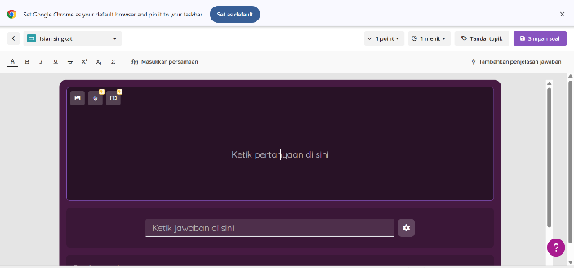

Gambar2.11Tampilanlayaruntukmembuatsoal

IPAS(IlmuPengetahuanAlamdanSosial)

PengertianIPAS(IlmuPengetahuanAlamdanSosial)

PembelajaranIPASmerupakangabunganantarapembelajaranIPAdanIPS yang merupakan kebijakan baru pada Kurikulum Merdeka. Pada Implementasi Kurikulum 2013, pembelajaran IPA dibelajarkan terpisah dengan IPS. Proses penggabungan ini tentunya memberikan tantangan tersendiri bagi guru maupun siswa.Bukuguruyangdisediakanolehpemerintahjugabelummengintegrasikan

IPA dan IPS, jadi IPA dan IPS berada dalam satu buku tetapi berbeda BAB/topik (tidak terintegrasi). Pelaksanaan pembelajaran IPA pada kurikulum merdeka di lapangan juga menemui beberapa kendala (Syarif, 2020) dalam (Pratiwi et al., 2024)
Menurut (Cahyani, 2024) IPASsingkatandariIlmuPengetahuanAlam dan Sosial. IPAS merupakan mata pelajaranyang bertujuan untuk memahami lingkungansekitar, meliputi fenomena alam dan sosial.Namun,padakurikulum merdeka kedua mata pelajaran diajarkan secara bersamaan (holistik)dalamtema pembelajarantertentu. Penilaiannyasajayangdilakukansecara terpisah.
Ilmu Pengetahuan Alam dan Sosial (IPAS) adalah ilmu pengetahuan yang mengkajitentangmakhlukhidupdanbendamatidialamsemestasertainteraksinya, dan mengkaji kehidupan manusia sebagai individu sekaligus sebagai makhluk sosial yang berinteraksi dengan lingkungannya (Adnyana & Yudaparmita, 2023).
Arhama & Sutikno (2024) mengatakan Mata pelajaran IPAS dirancang untuk mendorong terwujudnya pembelajaran yang aktif dan bermakna. Penyajian materi sering kali didukung oleh pengalaman langsung, baik melalui simulasi maupun percobaan virtual, yang memberikan kesempatan kepada siswa untuk terlibatsecaralebihmendalamdalamprosesbelajar.Pendekataninimemungkinkan peserta didik memahami konsep-konsep abstrak dengan cara yang lebih konkret dan aplikatif, sehingga meningkatkan pemahaman secara menyeluruh.
Berdasarkan penjelasan di atas, bahwa mata pelajaran Ilmu Pengetahuan Alam dan Sosial (IPAS) merupakan inovasi pembelajaran dalam Kurikulum MerdekayangmengintegrasikanmateriIPAdanIPSsecaraholistikdalamsatu

kesatuan pembelajaran. Tujuan utama IPAS adalah untuk membantu peserta didik memahami fenomena alam dan sosial yang ada di sekitarnya melalui pendekatan tematik yang kontekstual dan bermakna. Meskipun pelaksanaannya masih menghadapiberbagaitantangan,terutamaterkaitketersediaansumberbelajaryang belum sepenuhnya terintegrasi, IPAS tetap memberikan peluang besar dalam menciptakan proses pembelajaran yang aktif, interaktif, dan aplikatif.
Pembelajaran IPAS dirancang agar siswa dapat terlibat secara langsung melalui berbagai bentuk pengalaman belajar, seperti simulasi maupun eksperimen virtual,sehinggamampumenjembatanipemahamankonsep-konsepabstraksecara lebih konkret. Dengan demikian, IPAS tidak hanya menumbuhkan keterampilan berpikir ilmiah dan sosial, tetapi juga membekali peserta didik dengan wawasan untuk memahami keterkaitan antara manusia dan lingkungannya secara utuh. Pendekataninisejalandengantuntutanpembelajaranabadke-21yangmenekankan pada penguasaan pengetahuan, keterampilan, dan nilai-nilai dalam satu kesatuan yang utuh.

TujuanPembelajaranIPAS

Septiana & Winangun, (2023) mengatakan Tujuan pembelajaran Ilmu Pengetahuan Alam dan Sosial (IPAS) adalah untuk membantu peserta didik mengembangkan pengetahuan, keterampilan, dan sikap yang relevan dengan fenomena alam dan interaksi sosial di sekitarnya. Secara spesifik, tujuan pembelajaran IPAS meliputi:
      - Mengembangkanrasaingintahudanketertarikanterhadapfenomenadi alam serta hubungan antar manusia.

      - Mendorong peran aktif dalam menjaga, melestarikan, dan mengelola sumber daya alam serta lingkungan secara bijaksana.
      - Mengasah keterampilan inkuiri, termasuk kemampuan mengidentifikasi, merumuskan, dan menyelesaikan masalah melalui tindakan nyata.
      - Memahami diri sendiri, lingkungan sosial, serta perubahan masyarakat dari waktu ke waktu.
      - Mempersiapkan peserta didik menjadi anggota masyarakat dan bangsa yang bertanggung jawab serta mampu berkontribusi dalam menyelesaikan permasalahan sosial.
      - Menerapkan konsep IPAS dalam kehidupan sehari-hari untuk mendukung pencapaian tujuan pembangunan berkelanjutan.

KarakteristikPembelajaran IPAS

Seiring dengan perkembangan zaman pada saat ini, ilmu pengetahuan juga senantiasa mengalami perkembangan. Apa yang kita ketahui sebagai sebuah kebenaran ilmiah di masa lampau boleh jadi mengalami pergeseran di masa kini maupun masa depan yang mendatang. itu sebabnya ilmu pengetahuan bersifat dinamisdanmerupakansebuahupayaterusmenerusyangdilakukanolehmanusia untuk mengungkap kebenaran dan memanfaatkannya untuk kehidupan. Untuk memberikanpemahamaninikepadapesertadidik,pembelajaranilmupengetahuan alam dan ilmu pengetahuan sosial perlu dipadukan menjadi satu kesatuan yang kemudian kita sebut dengan istilah IPAS. Menurut Kepala Badan Standar, Kurikulum,danAsesmenPendidikan,Kemendikbudristek(2022),dalam

pembelajaran IPAS,ada2elemenutamayaknipemahamanIPAS(sainsdan sosial), dan keterampilan proses.
Tabel2.1ElemendandeskripsiMataPelajaranIPAS

ELEMEN | DESKRIPSI
Pemahaman | Memiliki pemahaman IPAS merupakan bukti ketika seseorang memilih dan mengintegrasikan pengetahuan ilmiah yang tepat untuk menjelaskan serta memprediksi suatu fenomena atau fakta danmenerapkanpengetahuantersebutdalamsituasiyangberbeda. Pengetahuanilmiahiniberkaitandenganfakta,konsep,prinsip,  hukum,teoridanmodelyangtelahditetapkanolehparailmuwan.
IPAS(Ilmu
Pengetahuan
Alamdan
Sosial)
 | DalamprofilPelajarPancasila,disebutkanbahwapersertadidik
 | Indonesiayangbernalarkritismampumemprosesinformasibaik
 | kualitatif maupun kuantitatif secara objektif, membangun
Keterampilan | keterkaitanantaraberbagaiinformasi,menganalisisinformasi,
Proses | mengevaluasi,danmenyimpulkannya.Keterampilanprosestidak
 | selalumerupakanurutanlangkah,melainkansuatusiklusyang
 | dinamisyangdapatdisesuaikanberdasarkanperkembangandan
 | kemampuanpeserta didik.

Materi

CapaianPembelajaranIPASFaseB
PadaFaseBpesertadidikmengidentifikasiketerkaitanantarapengetahuan- pengetahuanyangbarusajadiperolehsertamencaritahubagaimana konsep-konsep Ilmu Pengetahuan Alam dan Sosial berkaitan satu sama lain yang ada di lingkungan sekitar dalam kehidupan sehari-hari. Penguasaan peserta didik terhadapmateriyangsedangdipelajariditunjukkandenganmenyelesaikan tantangan yangdihadapidalam kehidupan sehari-hari. Selanjutnya peserta didik mengusulkan ide/menalar, melakukan, investigasi/penyelidikan/percobaan, mengkomunikasikan, menyimpul-kan, merefleksikan, mengaplikasikan dan
melakukantindaklanjutdari prosesinkuiriyangsudah dilakukannya.

Tabel2.2CapaianPembelajaran FaseB

Elemen | CapaianPembelajaran
Pemahaman IPAS | Pesertadidikmampumenunjukkanletakkota/kabupaten
(sainsdan sosial) | dan provinsi tempat tinggalnya pada peta
 | konvensional/digital. Peserta didik mendeskripsikan
 | keanekaragamanhayati,keragamanbudaya,kearifanlokal
 | danupaya pelestariannya.

TujuanPembelajaranMateriIndonesiakuKayaBudaya

      - Topik A: Keunikan Kebiasaan Masyarakat di Sekitarku AdapuntujuanpembelajaranTopikAadalahsebagaiberikut:
        - Peserta didik dapat menyimpulkan keragaman budaya dan kearifan lokal daerahnya masing-masing.
        - Pesertadidikdapatmengetahuicaramelestarikanwarisanbudaya.
      - TopikB: KekayaanBudayaIndonesia

AdapuntujuanpembelajaranTopikBadalahsebagaiberikut:

        - Pesertadidikdapatmerincikanberbagaikeragamanbudayayangada di Indonesia.
        - Peserta didik dapat menemukan faktor yang menyebabkan keberagaman di Indonesia.
      - TopikC:ManfaatKeberagamandanMelestarikanKeberagamanBudaya Adapun tujuan pembelajaran Topik B adalah sebagai berikut:
        - PesertadidikdapatmenganalisismanfaatkeragamanbudayadiIndonesia.
        - Pesertadidikdapatmengkreasikancaramelestarikankebudayaan Indonesia.

MateriIndonesiakuKaya Budaya
- KeunikanKebiasaanMasyarakatdiSekitarku
Kearifan lokal adalah nilai-nilai luhur yang berlaku dalam tata kehidupan masyarakat antaralain melindungi dan mengelola lingkungan hidup secara lestari. Kearifan lokal lahir dari pemikiran dan nilai yang diyakini suatu masyarakat terhadap alam dan lingkungannya. Di dalam kearifan lokal terkandung nilai-nilai, norma norma, sistem kepercayaan, dan ide-ide masyarakat setempat. Oleh karena itu, di setiap daerah memiliki kearifan lokal yang berbeda-beda.
Masyarakat Sumatera Utara memiliki kebiasaan unik yang diwariskan secara turun-temurun dan masih dijaga hingga kini. Keberagaman suku seperti Batak,Melayu,danNiasmenciptakantradisikhasyangmencerminkannilaisosial dan budayamereka. Salah satu kebiasaan utamamasyarakat Batak adalah Dalihan Na Tolu, sistem kekerabatan yang mengatur hubungan sosial dan adat. Selain itu, kebiasaan memberikan Ulos dalam acara penting menjadi simbol penghormatan dan doa bagi penerimanya.
Di daerah pesisir, masyarakat Melayu memiliki tradisi berpantun sebagai bentukkomunikasiyangindahdanpenuhmakna.Sementaraitu,sukuNiasdikenal dengan tradisi Fahombo atau lompat batu, yang melambangkan kedewasaan dan keberanian. Kebiasaan Marsiadapari atau makan bersama juga menjadi bagian penting dalam budaya Batak, mencerminkan nilai kebersamaan dan kekeluargaan yang erat dalam kehidupan sosial mereka.
Kebiasaan-kebiasaan ini bukan hanya sekadar tradisi, tetapi juga menjadi identitasyangmemperkuathubungansosialmasyarakatSumateraUtara.Nilai-nilai

yang terkandung dalam kebiasaan tersebut menunjukkan bahwa masyarakat di daerah ini menjunjung tinggi solidaritas, penghormatan terhadap leluhur, serta kebersamaan dalam kehidupan bermasyarakat.
- KekayaanBudayaIndonesia

Sumatera Utara memiliki kekayaan budaya yang beragam, yang tercermin dalam adat istiadat, seni, dan tradisi yang masih dijaga hingga kini. Provinsi ini dihuni oleh berbagai suku, seperti Batak (Toba, Karo, Mandailing, Simalungun, Pakpak,danAngkola),Melayu,danNias,yangmasing-masingmemilikikeunikan dalamkehidupansosialdanbudayanya.RumahadatsepertiRumahBolon(Batak), RumahAdatKaro,danOmoHada(Nias)menunjukkanarsitekturtradisionalyang mencerminkan nilai filosofis dan kearifan lokal. Selain itu, pakaian adat seperti Ulos Batak dan busana Melayu pesisir memiliki nilai simbolis yang digunakan dalam berbagai upacara adat dan keagamaan.
Seni tari dan musik tradisional juga menjadi bagian penting dari budaya SumateraUtara.TariTor-Tordanmusikgondang sabangunanmerupakan warisan Batak yang sering digunakan dalam acara adat, sementara Tari Serampang Dua Belas mencerminkan budaya Melayu yang penuh dinamika. Suku Nias juga memiliki tarian perang dan tradisi Fahombo (lompat batu) yang melambangkan keberanian dan kedewasaan. Keunikan budaya ini semakin terlihat dalam kuliner khas seperti Saksang, Babi Panggang Karo, Arsik, dan Dali Ni Horbo, yang mengandalkanbumbu rempahkhassepertiandalimanuntukmenciptakan citarasa yang khas dan otentik.

Selain seni dan kuliner, Sumatera Utara juga memiliki tradisi dan upacara adat yang sarat makna. Mangokal Holi, yaitu ritual pemindahan tulang leluhur, mencerminkan penghormatan masyarakat Batak terhadap nenek moyang mereka. Sementara itu, pesta Horja Bius menjadi momen penting dalam kehidupan sosial masyarakat Batak Toba. Tradisi-tradisi ini tidak hanya memperkuat identitas budaya, tetapi juga menjadi warisan yang harus dilestarikan agar generasi mendatang tetap mengenal dan menghargai kekayaan budaya Sumatera Utara sebagai bagian dari warisan nasional yang berharga.
- ManfaatKeberagamandanMelestarikanKeberagamanBudaya
Keberagaman budaya di Sumatera Utara, yang terdiri dari berbagai suku seperti Batak, Melayu, dan Nias, memberikan manfaat besar bagi masyarakat. Keanekaragaman ini memperkuat rasa persatuan melalui toleransi dan saling menghormati antarbudaya. Selain itu, tradisi dan seni lokal seperti Tari Tor-Tor, Fahombo (lompat batu) Nias, dan pemberian Ulos menjadi aset berharga yang mendukungsektorpariwisatadanekonomikreatif,memberikanpeluangkerjaserta meningkatkan kesejahteraan masyarakat.
Untuk menjaga keberagaman ini, diperlukan upaya pelestarian melalui pendidikan, festival budaya, dan dokumentasi tradisi. Generasi muda harus dilibatkan dalam kegiatan budaya agar warisan leluhur tetap hidup dan berkembang. Pemanfaatan teknologi, seperti media sosial, juga berperan penting dalam memperkenalkan budaya Sumatera Utara ke dunia. Dengan menjaga keberagaman budaya, masyarakat tidak hanya mempertahankan identitas lokal tetapi juga memperkaya khasanah budaya nasional.

PenelitianRelevan
Adapun beberapa penelitian terdahulu yang dianggap memiliki relevannsi dengan penelitian ini antara lain:
- Penelitian oleh Ineke Sukma Winahyu & Panca Dewi Purwati (2025) mengembangkan asesmen berbasis aplikasi Quizizz dengan pendekatan TeachingattheRightLevel(TaRL)untukmeningkatkankemampuansiswa kelas IV dalam mengidentifikasi ide pokok teks informatif. Latar belakangnya adalah rendahnya pemahaman membaca akibat keterbatasan media dan metode pembelajaran. Menggunakan model R&D Borg & Gall, asesmenyangdirancanginteraktifdanmemuatkearifanlokalinidivalidasi dengan hasil kelayakan sangat tinggi, yakni 88,5% dari ahli media dan 89,7% dari ahli materi. Efektivitasnya ditunjukkan oleh peningkatan nilai rata-rata siswa dari 37,69 menjadi 86,19 dan ketuntasan belajar dari 0% menjadi 100%. Uji statistik (Paired Sample T-Test, Wilcoxon, dan N-Gain sebesar 0,83 kategori tinggi) mendukung temuan tersebut. Penelitian ini menunjukkanbahwagamifikasiberbasisteknologiyangdipadukandengan pendekatan pedagogis adaptif efektif meningkatkan hasil belajar sekaligus mendorong keterlibatan aktif siswa.
- Penelitian Nurul Hidayati & Anatri Desstya (2025), berjudul "Pengembangan Asesmen Literasi Sains Berbasis Sosiosaintifik Isu (SSI) Bagi Siswa SD," bertujuan mengembangkan asesmen literasi sains kontekstual berbasis isu sosiosaintifik dengan topik “Ekosistem yang Harmonis”untuksiswakelasV.MenggunakanmodelR&DADDIE,

asesmendikembangkandalambentukcetakberisi25soal(20pilihanganda dan 5 esai). Hasil validasi menunjukkan tingkat kelayakan tinggi dari dua ahli materi, masing-masing 77,5% dan 95%. Asesmen ini tidak hanya mengukurpenguasaankonten,tetapijugamendorongkemampuanberpikir kritis dan kepedulian terhadap isu lingkungan. Penelitian ini membuktikan bahwaasesmenberbasisSSImampumembentukliterasisainsyangrelevan dan menanamkan nilai keberlanjutan sejak dini.
- Penelitian oleh Nofa Nur Azizah & Rachmad Hidayat (2024) mengembangkan asesmen digital berbasis game edukatif Quizizz untuk mata pelajaran Marketing kelas X, dengan tujuan mendukung kompetensi abad ke-21 dan mengatasi keterbatasan pembelajaran selama pandemi. Menggunakan model R&D modifikasi Borg & Gall, asesmen ini disusun sesuai KD 3.7 dan 3.8 dalam bentuk kuis interaktif. Hasil validasi menunjukkankelayakan sangattinggi,yakni98% dariahlimediadan 91% dariahliasesmen,denganresponssiswayangpositifsebesar86%.Temuan inimenunjukkanbahwaasesmendigitalberbasispermainanedukatifefektif dalammeningkatkanmotivasi,keterlibatan,dankemampuanberpikirkritis siswa,sertamenjadipendekataninovatifdanhumanistikdalamasesmendi era digital.

KerangkaBerpikir

Berdasarkan hasil observasi di lapangan dapat memuat kerangka berpikir dalamproposalskripsipenelitiandanpengembanganiniberfokuspadajudul

"Pengembangan Asesmen Pembelajaran Berbantuan Aplikasi Quizizz Pada IPAS Materi Indonesiaku Kaya Budaya Kelas IV SD." Penelitian ini dimulai dengan identifikasi sejumlah permasalahan yang terdapat dalam proses pembelajaran. Pertama, Asesmen pembelajaran di kelas IV SD, khususnya pada materi Indonesiaku Kaya Budaya, masih didominasi oleh metode konvensional yang kurang menarik dan kurang mampu memotivasi siswa dalam proses evaluasi pembelajaran. Kedua, Kurangnya pemanfaatan media digital interaktif, seperti aplikasiQuizizz,dalam mendukungasesmen yangdapat memberikan umpanbalik instan, meningkatkan keterlibatan, dan menciptakan suasana evaluasi yang menyenangkan bagi peserta didik. Ketiga, Pemanfaatan teknologi dalam proses pembelajaran di kelas masih belum diimplementasikan secara optimal, sehingga potensiaplikasitersebutbelumoptimaldimanfaatkansebagaialatukurpemahaman siswa.
Sebagaisolusi,penelitimengusulkanpengembanganasesmenpembelajaran berbantuanaplikasiQuizizzyangmengikutimodelADDIE.Prosespengembangan dimulai dengan tahap analisis, di mana peneliti mengidentifikasi permasalahan yang teramati melalui observasi dan wawancara dengan guru. Pada tahap perancangan, peneliti akan merancang media pembelajaran interaktif yang sesuai dengan materi IPAS. Selanjutnya, pada tahap pengembangan, media yang telah dirancang akan dibuat dan divalidasi oleh ahli materi, ahli asesmen, dan ahli pembelajaran. Setelah proses pengembangan selesai, asesmen tersebut akan diterapkanataudiimplementasikandalampembelajarandikelasIVSD.Akhirnya, evaluasiakandilakukanuntukmengukurefektivitasasesmenpembelajaranyang

diterapkan, dengan mengumpulkan umpan balik dari siswa dan guru. Dengan kerangka berpikir ini, diharapkan penelitian ini dapat memberikan solusi yang efektifuntuk meningkatkan kualitas pembelajaran padamateri "Indonesiaku Kaya Budaya" di kelas IV SD.
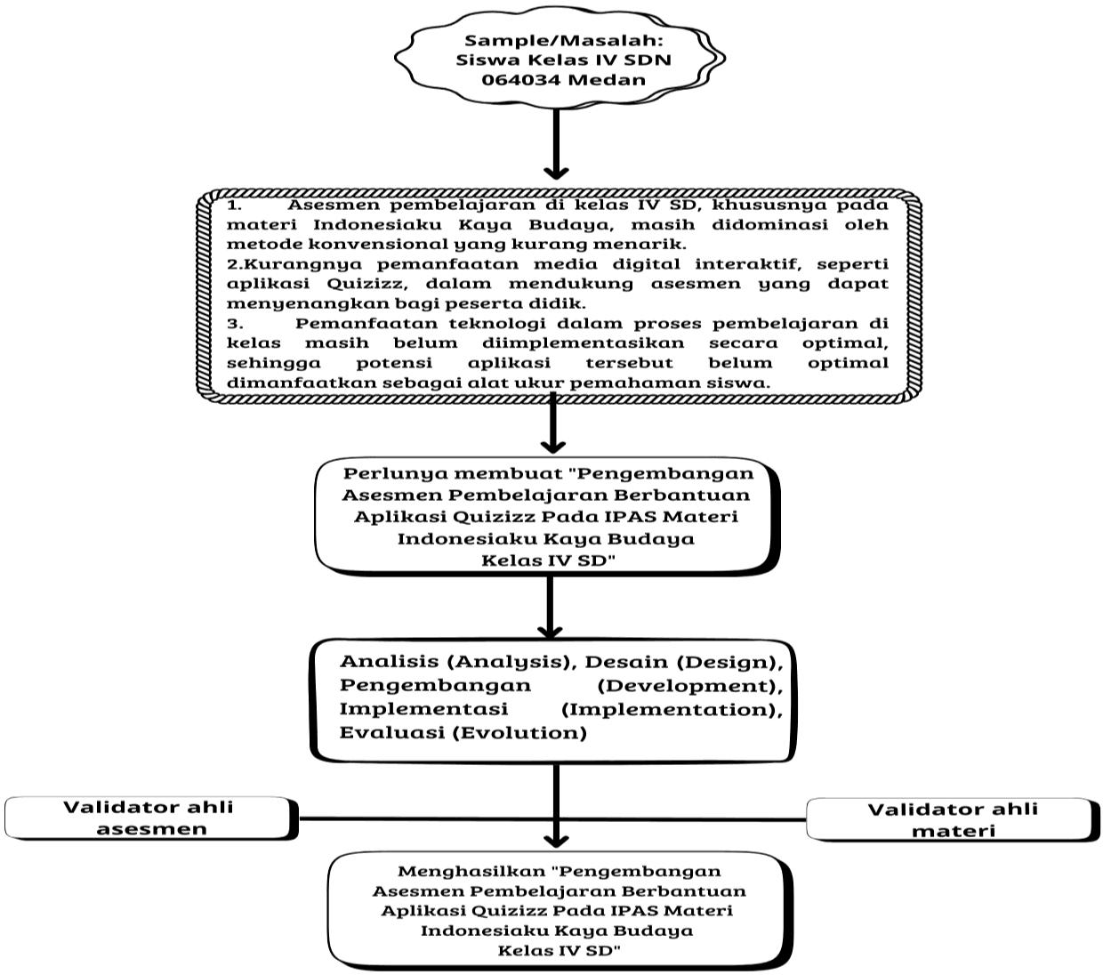
Gambar2.12KerangkaBerpikir

Hipotesis
Berdasarkan kerangka berpikir di atas,maka hipotesis dalam penelitian yang akan dilaksanakan oleh penulisadalah dengan MengembangkanAsesmen Pembelajaran Berbantuan Aplikasi Quizizz Pada IPAS Materi Indonesiaku Kaya Budaya Kelas IV SD mampu meningkatkan efektivitas pembelajaran serta minat siswa terhadap kekayaan budaya Indonesia.

